„Leśne zwierzęta”

Dzisiaj dowiemy się, co zwięrzęta leśne robią jesienią?! Czy pamiętasz, jakie zwierzęta mieszkają w lesie? Spójrz na obrazki poniżej i powiedz, jak nazywają się te zwierzęta, spróbuj podzielić ich nazwy na sylaby.

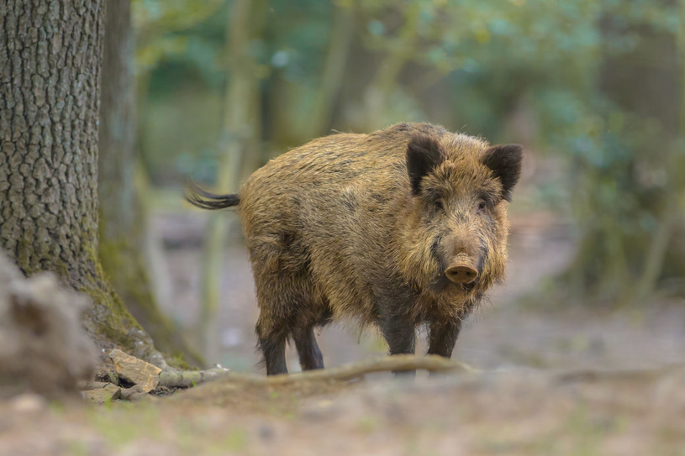 DZIK

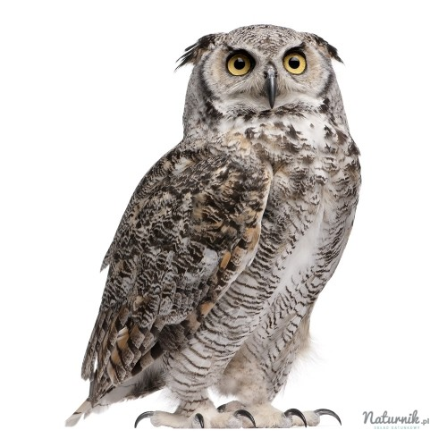 SOWA

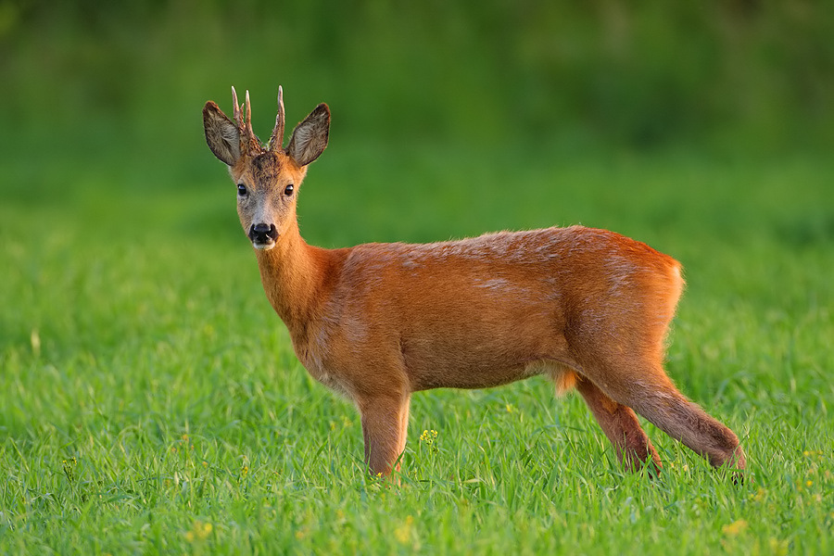 SARNA

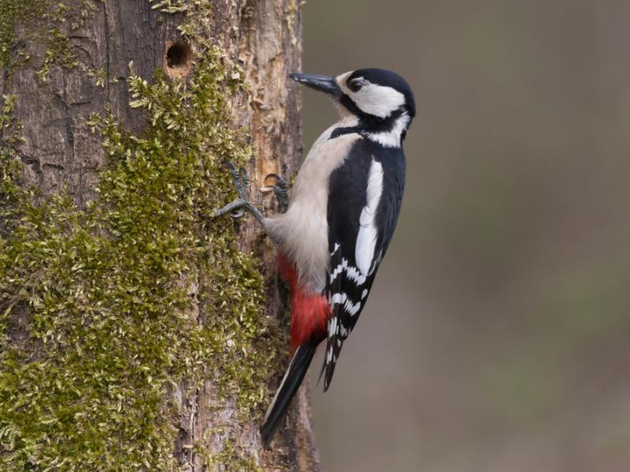 DZIĘCIOŁ

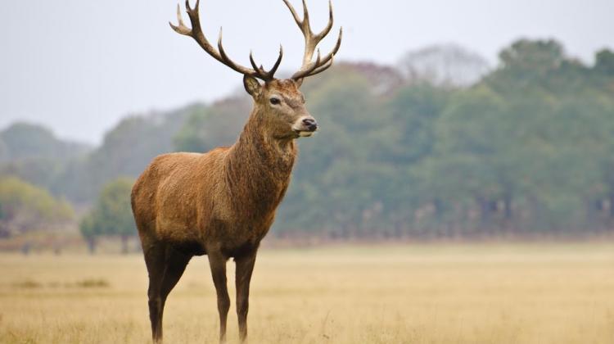 JELEŃ

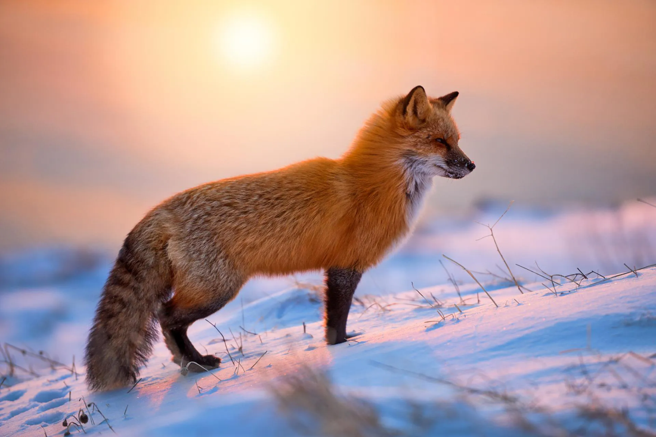 LIS

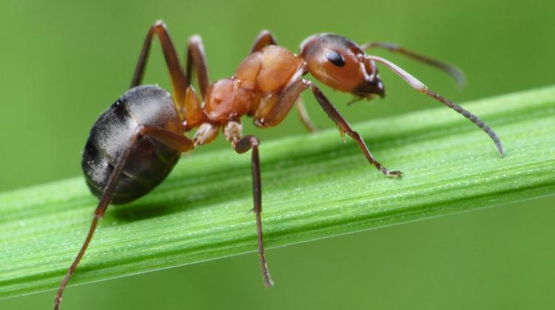 MRÓWKA

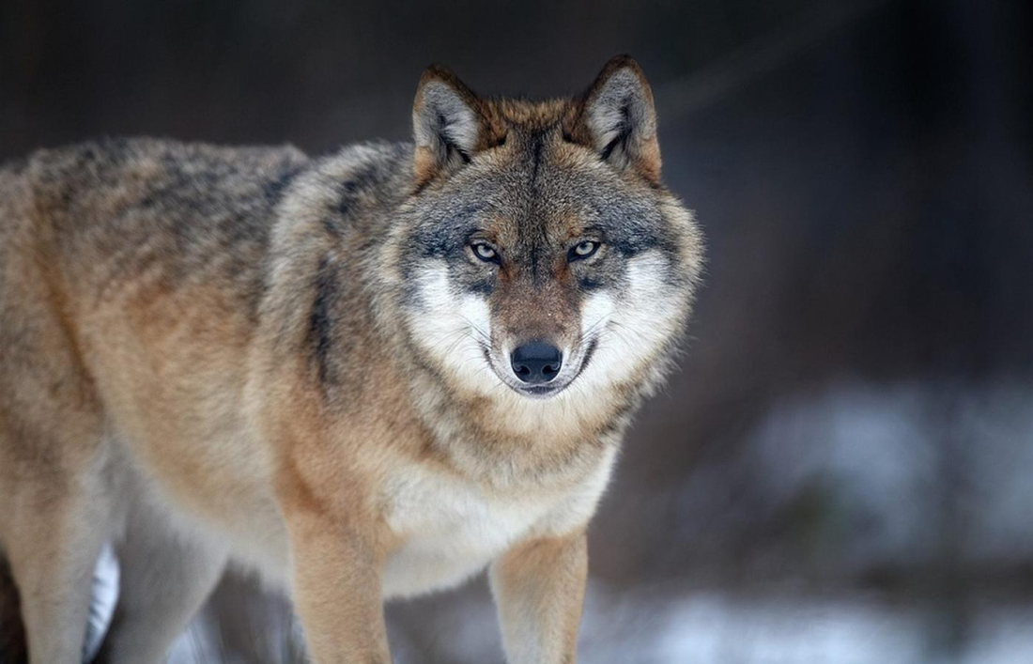 WILK

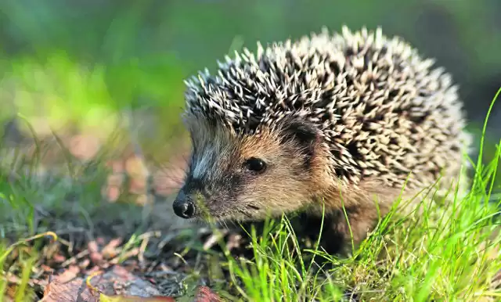 JEŻ

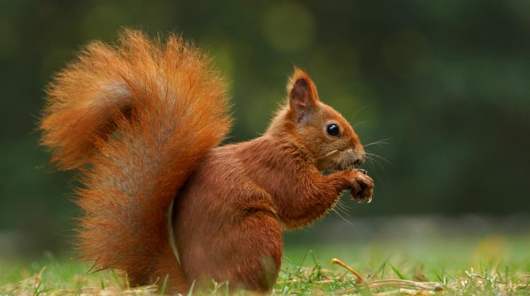 WIEWIÓRKA

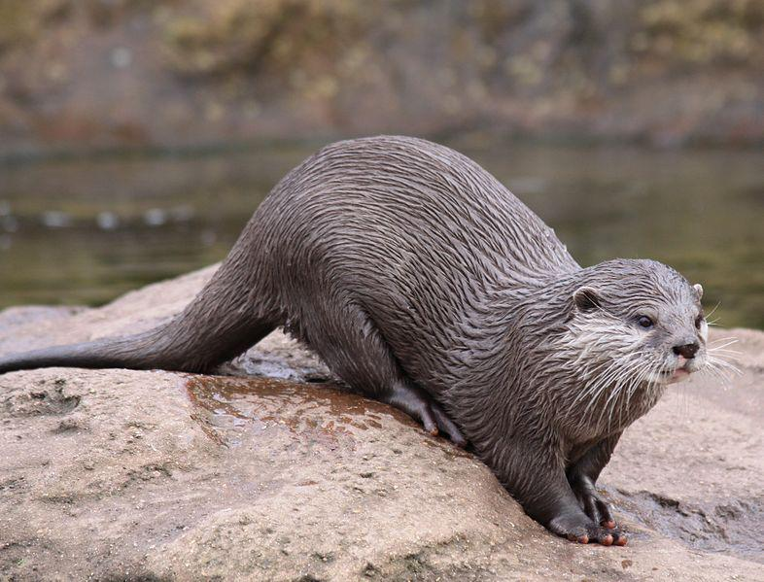 WYDRA

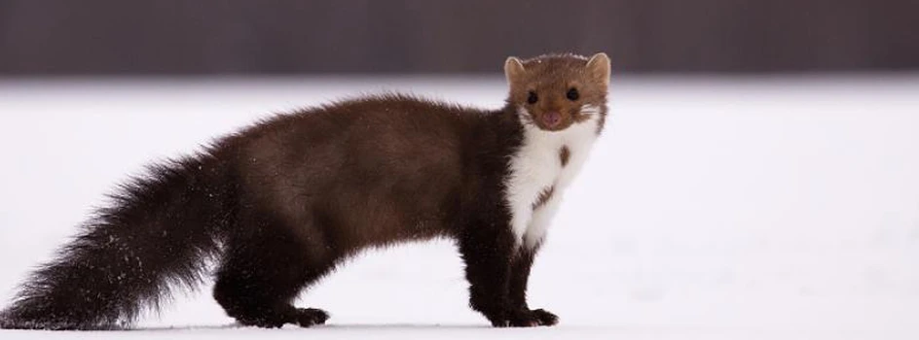 KUNA

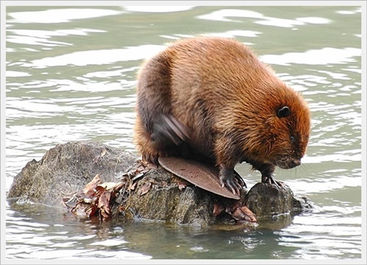 BÓBR

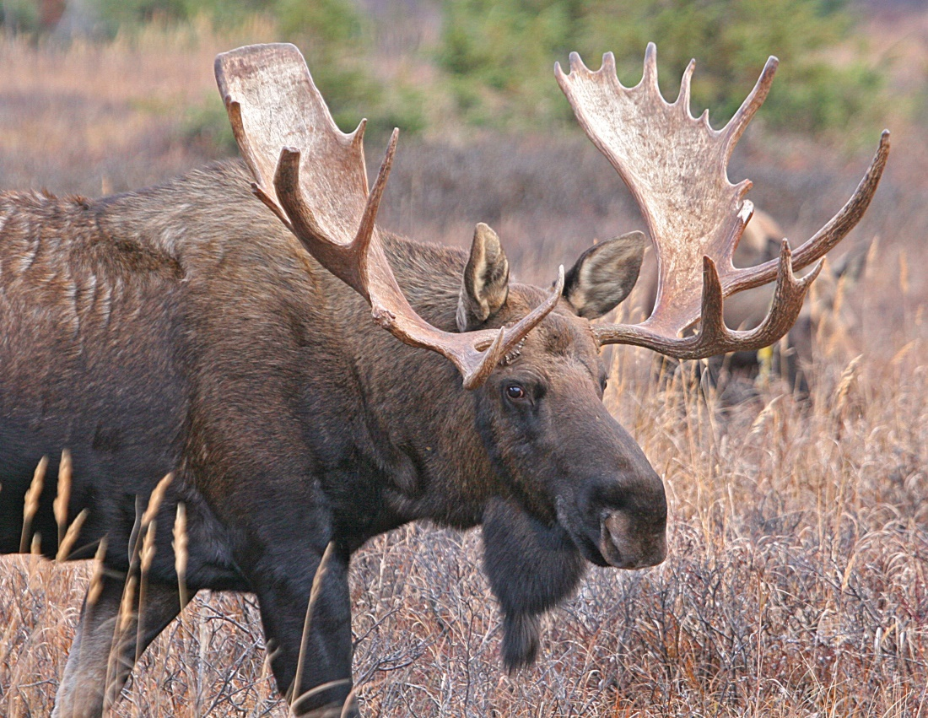 ŁOŚ

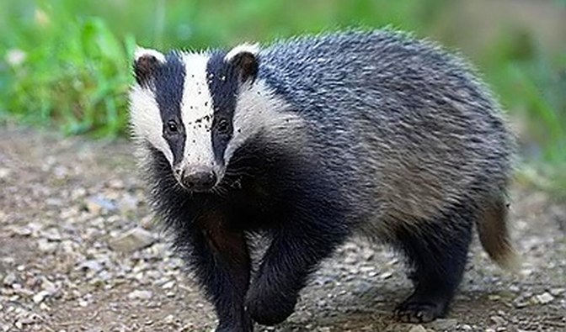 BORSUK

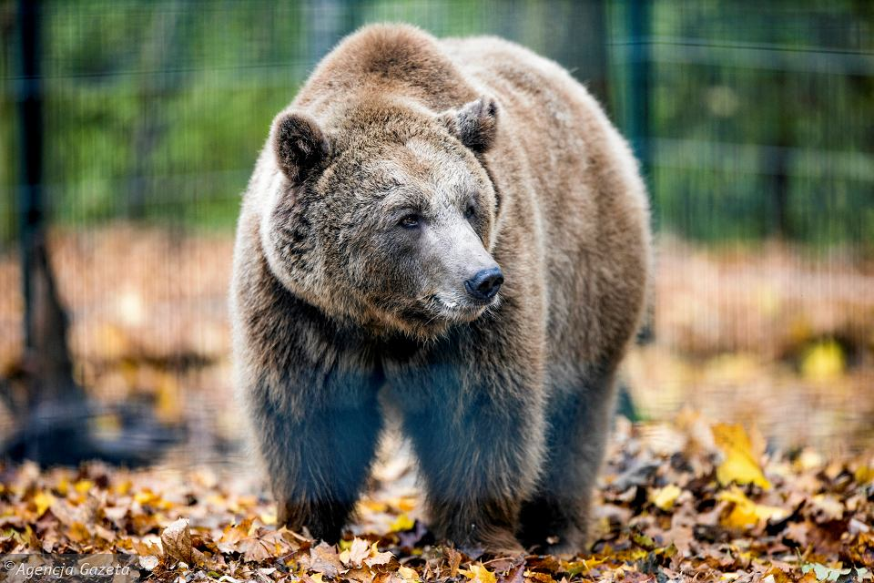 NIEDŹWIEDŹ

Na pewno większość z tych zwierząt dobrze znacie.

Spróbujcie się zastanowić, które z powyższych zwierząt zasypiają zimą ?
O jeżu już wspominaliśmy. Niedźwiedź rówienież przesypia zimę w swojej gawrze. Śpią rówież borsuki. Może macie jakieś ciekawe książki o zwyczajach zwierząt?! Jeżeli tak, to poproście rodziców, aby Wam poczytali.
A co robią inne zwierzęta?
- Dzięcioł podczas zimy żywi się nasionami sosnowymi, wydobywa je, rozkuwając szyszki, które wtyka w szczeliny pnia drzew;
- Wiewiórka jesienią gromadzi zapasy w swej dziupli, nie zasypia na zimę, do dziupli przynosi trawy I liście, aby było jej zimą ciepło I wygodnie;
- Kuna leśna szuka pożywienia w gospodarstwach i na łąkach, jest aktywna zimą, poluje na inne zwierzęta;
- Dzik żyje w dużych grupach, pokarm zdobywa przekopując ziemię swoim długim ryjkiem. Żywi się wszystkim, co znajdzie w ziemi;
- Wilki nie zasypiają zimą, mają dużą rodzinę, nie żyją samotnie, żywią się innymi zwierzętami.

Spójrzcie na obrazek poniżej, czy wiecie jak nazywa się ta litera?

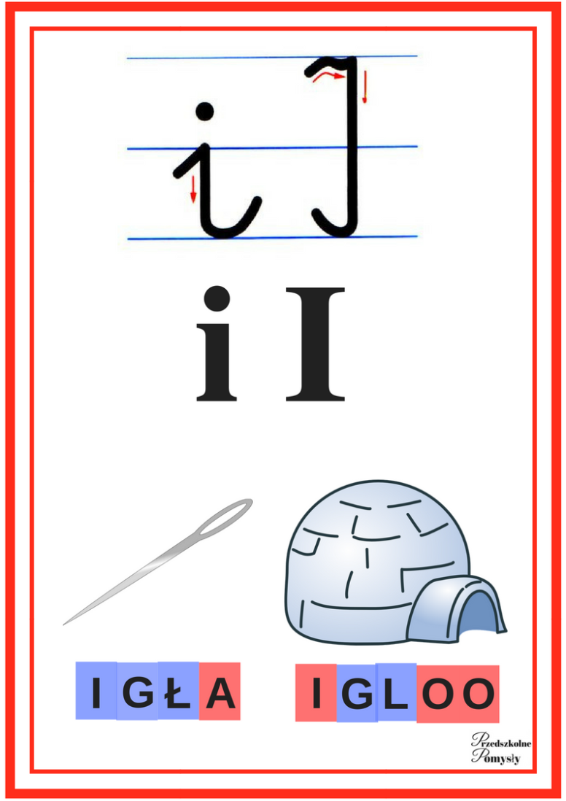

To jest litera “i”. Postaraj się wymienić, jak najwięcej słów rozpoczynających się głoską “i”.

Brawo, świetnie sobie poradziłeś. Jeżeli nic Ci nie przychodzi do głowy, to poproś o pomoc rodziców.

Zadanie na dziś: pokoloruj obrazki, których nazwy rozpoczynają się gloską “i”.
